2025年6月26日共5頁

NEWS RELEASE
<新聞稿請立即發佈>
高資產客群的理財投資關鍵 數位帳戶與專業資訊缺一不可
- 臺幣活儲／定存、股票／ETF受歡迎，年輕投資者展現潛在的投資動能
- 網路資訊和人際口碑使用率高，積極型投資者更偏好專業資訊來源
- 數位帳戶滲透率持續提升，成為投資者重要金融理財工具
- 高資產客群積極布局理財工具，數位金融產品成首選
隨著理財資訊普及、投資市場發展與財務自主意識提升影響，國人投資理財行為正邁向積極與多元的樣貌。創市際為瞭解台灣網友在投資理財相關行為與態度，於2024年12月26日至2025年01月02日進行了「投資理財調查」，針對25-49歲有投資理財行為或需求的網友進行調查，共計回收1,000份有效様本，在95%信心水準下，抽樣誤差為±3.1%。
臺幣活儲/定存、股票/ETF受歡迎，年輕投資者展現潛在的投資動能
目前投資理財項目中以「臺幣存款帳戶活儲／定存」(72.3%)最多，其次是「國內外股票、ETF」(66.2%)與「壽險／產險」(41.7%)。未來計畫投資的項目則是「國內外股票、ETF」(53.0%)最多，「臺幣存款帳戶活儲／定存」也有42.8%。顯示無論是目前或未來規畫，活儲定存和股票ETF都是最受歡迎的投資理財項目。
從投資理財項目的輪廓分析來看，投資理財行為也和年齡、收入成正比，年齡越高、收入越高者目前有投資理財的項目也越多，男性有投資的項目也比女性更多、顯示其投資項目多元，而未來有計畫的投資項目中，也發現25-29歲的年輕族群雖然在目前持有的理財項目較少，但他們未來更有意願嘗試各種投資工具。
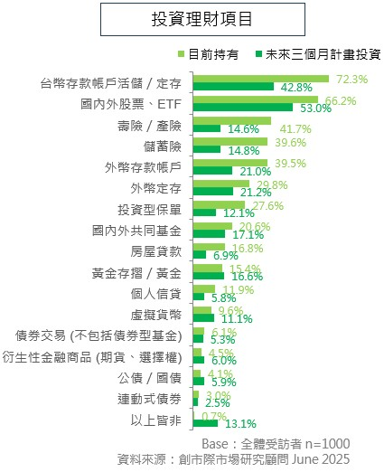
網路資訊和人際口碑使用率高，積極投資者更偏好專業資訊來源
從投資理財的資訊管道來看，網路相關的管道使用率高，「社群網站／論壇／討論區」(52.4%)、「影音網站」(38.3%)和「理財投資相關網站」(36.6%)佔比最高；人際管道如「親朋好友告知」(33.4%)或「理財專業人員告知」(18.5%)也是排序較前面的管道，顯示人際或口碑也是常用的資訊管道來源。
對於積極投資者來說，他們更偏好專業來源，例如「理財投資相關網站」、「理財專業人員告知」，使用率都超過全體約一成或以上。
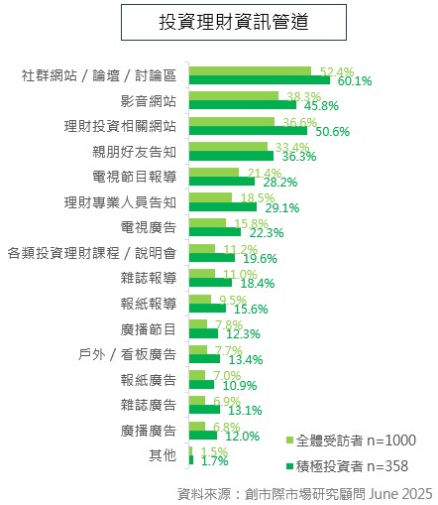
數位帳戶滲透率持續提升，成為投資者重要金融理財工具
根據金融監督管理委員會統計，截至113年12月底止，國內銀行的數位存款帳戶開戶總數約2446.3萬戶，和前一季相比成長率為4.3%。本調查結果也指出，受訪者在銀行往來業務使用行為中，除了「投資理財」(52.2%)、「買/賣外幣」(40.5%)等服務之外，基礎金融服務中的「新辦信用卡」(38.7%)、 「新辦數位帳戶」(34.5%)使用率也較高，且有「新辦數位帳戶」佔比較實體帳戶高出一成五。值得注意的是，積極型投資者中，近五成過去一年曾新辦數位帳戶，高出整體表現約14%左右，也顯示投資者對於數位帳戶的活躍使用情況。
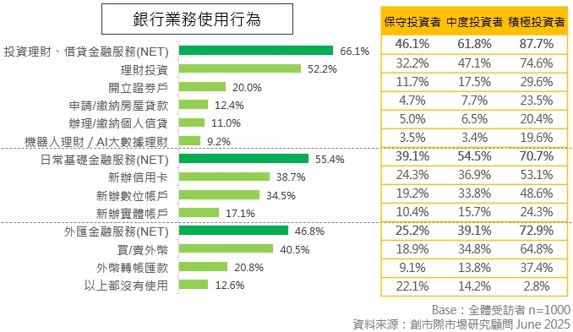

高資產客群積極布局理財工具，數位金融產品成首選
根據金管會最新數據統計，目前共有36家本國銀行開辦線上申請數位存款帳戶，反映市場競爭激烈，而擁有最多數位存款帳戶的銀行為台新國際商銀。根據調查結果顯示，財務穩定的積極投資者多為個人月收入6萬元以上、職業為中高階主管或專業技術人士等高薪族群，為財務相對穩定且積極參與投資活動的族群輪廓，他們對市場上的投資理財產品抱持更高的接受度。
該族群持有數位帳戶滲透率已超過九成，且近一年使用銀行的理財投資服務近七成五，超過整體兩成以上，從事臺幣活定存、股票/ETF投資甚至超出保守投資者四成！顯示他們除了考量利率條件外，對於整體理財配置與規畫也相當重視。而將投資理財、消費優惠進一步結合，形成完整的一站式資產管理方案的產品更能吸引他們。因此調查也顯示有近六成受訪者表達有意願申辦「凱基銀行Karry數位存款帳戶」，除了過去各家銀行數位帳戶主打的存款利息，也包含投資理財相關優惠；進一步觀察發現，月收入8萬元以上的受訪者也對凱基銀行的信用卡產品認知度、使用率較高，凸顯其產品設計與品牌溝通對高資產族更具吸引力，調查結果中就有近五成積極型投資者表示有意申辦「凱基銀行雙幣哩程卡」，都顯現出高資產客群會因投資理財需求而拓展新的投資理財工具。
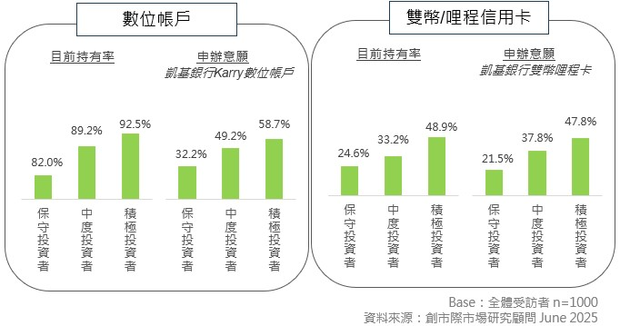
總結來說，國人對投資理財的投入度高、未來動能足，投資工具選擇呈現多元化趨勢，未來投資計畫亦展現年輕族群的動能。資訊獲取方面，網路、人際口碑與專業來源並重，反映出投資者對即時、專業和口碑的多重需求。
此外，在數位帳戶普及下，積極投資者新辦、持有和有意願申辦的情況仍活躍，顯示數位帳戶成為投資者重要的金融理財工具，他們也根據不同理財需求，開立多個對投資友善的數位帳戶，以靈活運用金融資源、達到強化資產配置的目的。

關於創市際
創市際為台灣專業行銷研究顧問公司，成立於2003年，透過網際網路蒐集最全面的網路使用行為及生活型態研究數據，累積超過20年的網路流量測量及線上研究調查。創市際建立的研究方法及數據資訊已成為網路行銷研究的業界標準。。
**以上資料引用煩請註明資料來源為創市際®市場研究顧問公司**
進一步資料，請參觀我們的網站：ixresearch.com

新聞聯絡人
黃郁欣Yuhsin Huang
Telephone:  E-mail: | 02 3322-2882 ext. 204  yuhsin.huang@ixresearch.com

投資理財項目結果中，整體目前投資理財項目為4.09項、未來計畫投資項目為2.57項，其中25-29歲目前持有3.59項，為全年齡中最少；未來計畫投資2.88項，為全年齡中最多。
本調查中「積極投資者」定義為目前從事投資理財項目種類為5項以上者
113年12月底本國銀行數位存款帳戶業務辦理情形
數位存款帳戶業務統計

